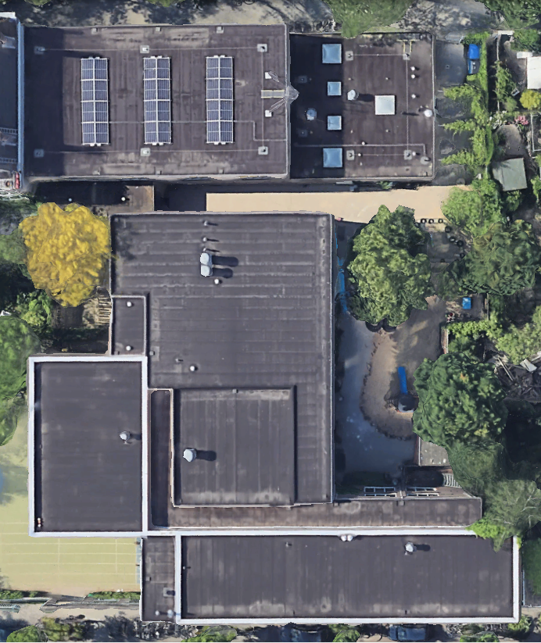
Vervang onderstaande luchtfoto door een screenshot van jullie schooldak via Google Maps:

